Persdossier
APRIL 2021

RENAULT ARKANA
SPORTIEF, HYBRIDE EN RUIM

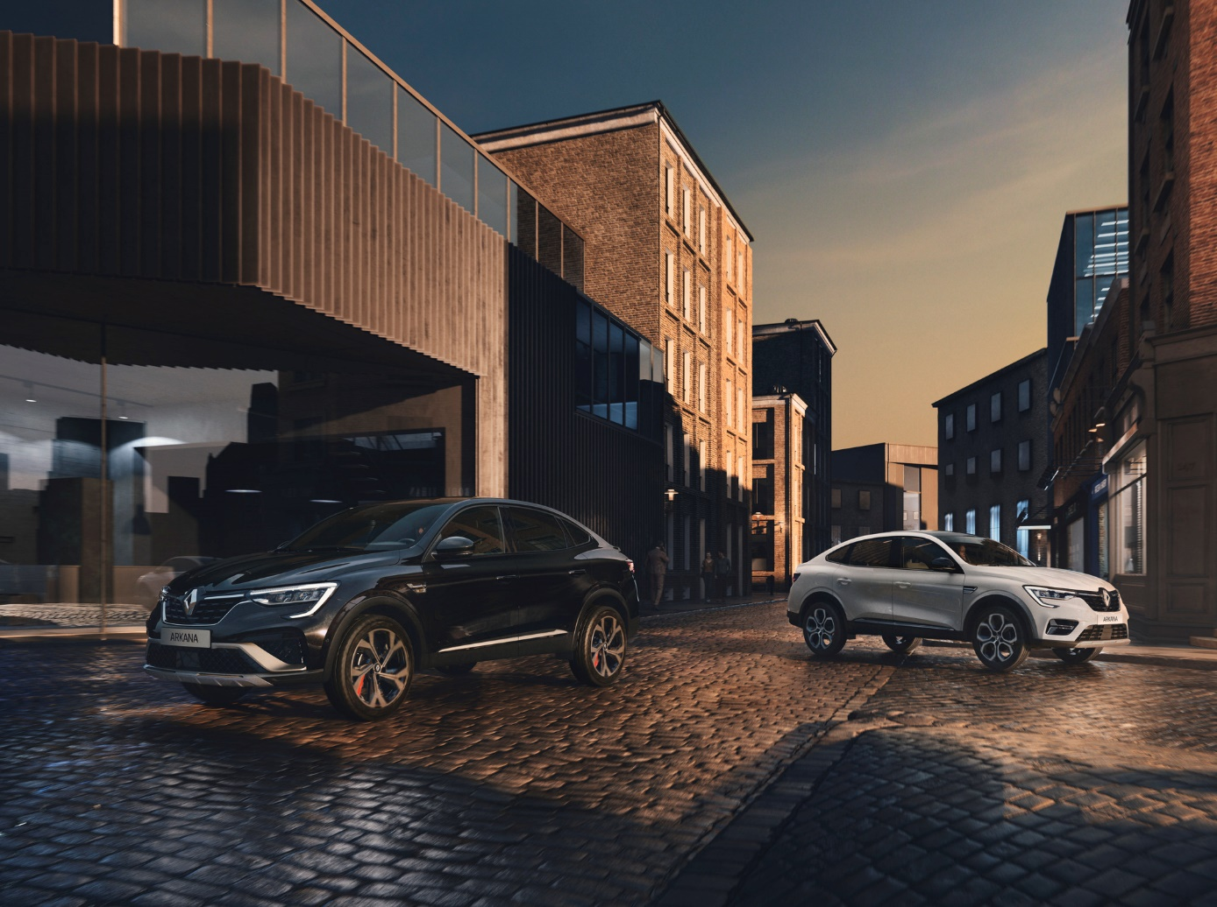

INHOUDSOPGAVE
INLEIDING
KOETSWERKDESIGN
Een uniek concept, een uitgesproken sportiviteit
R.S. LINE-VERSIE
R.S. Line-uitvoering: voor een nog meer uitgesproken sportieve toets
INTERIEURDESIGN
Hoogtechnologische cockpit en compromisloos plaatsaanbod
MOTOREN
Een hybride aanbod dat zijn gelijke niet kent in dit segment
AAN HET STUUR VAN NIEUWE ARKANA
Een rijkere rijervaring
RIJDEN EN VEILIGHEID
Een compleet gamma rijhulpsystemen voor meer comfort en veiligheid
CONNECTIVITEIT
Een geconnecteerde en gepersonaliseerde rijervaring

INLEIDING
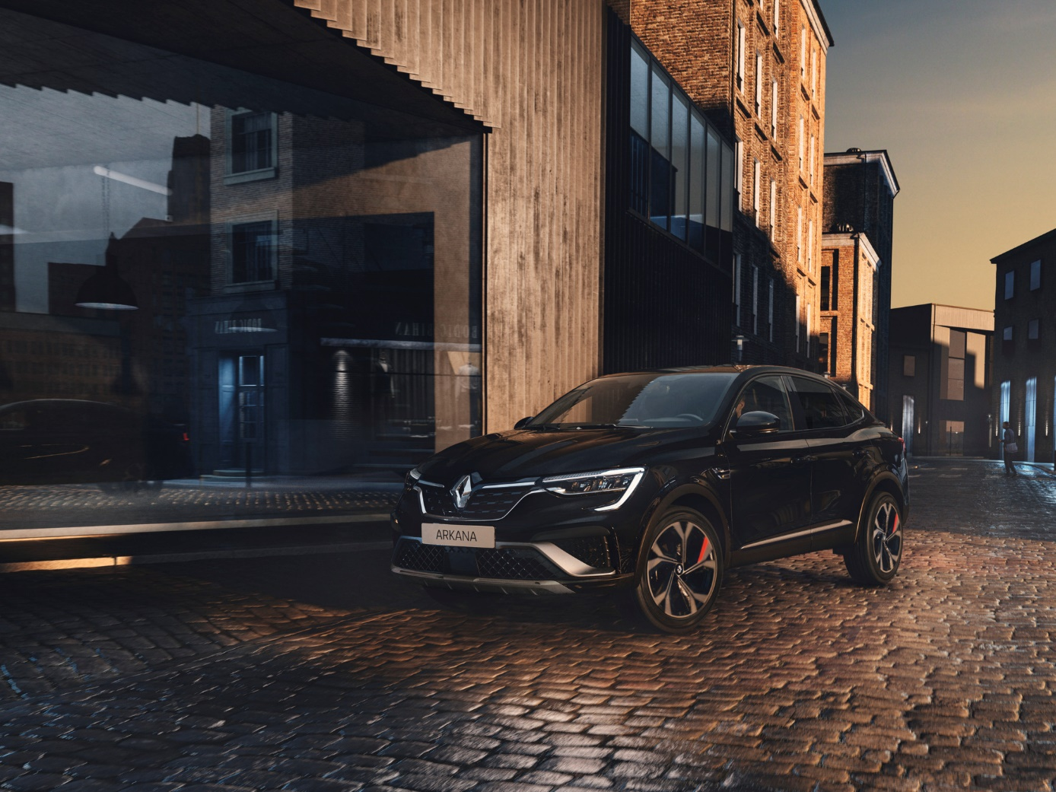
Door zijn sportief gelijnde SUV coupé Arkana in Europa te lanceren, breekt Renault met de marktconventies. Renault wordt immers de eerste massaconstructeur die een SUV coupé aanbiedt in een segment dat tot voor kort was voorbehouden aan de prestigemerken. Dit onuitgegeven aanbod, dat de andere modellen uit het compacte gamma (Mégane, Kadjar, Scénic) perfect aanvult, positioneert zich in het segment van de (meer bepaald compacte) SUV’s, dat wereldwijd een sterke groei kent.

Met Nieuwe Arkana biedt Renault een SUV van de nieuwste generatie, met een uitgesproken hybride persoonlijkheid, zowel qua stijl als qua motoren. Hij verenigt zijn hoge en geruststellende rijhouding, zijn ruim bemeten interieur en zijn compromisloze koffervolume met een opvallende en vernieuwende sportieve stijl. Zo belooft hij een nieuwe kijk op de SUV, met meer emotie en dynamisme, die zijn hoogtepunt zal bereiken in het R.S. Line-model. Hij doet bovendien geen enkele toegeving op het vlak van veiligheid en behaalde de maximumscore van vijf sterren bij de EuroNCAP-crashtests. Parallel daarmee meet hij zich diverse hybridemotoren aan, waaronder de innovatieve E-TECH Hybrid-motor van 145 pk en de 1.3 TCe mild hybrid-motoren met 12V-batterij in de versies TCe 140 EDC en TCe 160 EDC (vanaf oktober 2021). Die laatste is enkel leverbaar in de R.S. Line-uitvoering.

Nieuwe Renault Arkana beantwoordt aan de sterk uiteenlopende verwachtingen van de internationale markten. Hij bevestigt als geen ander de internationale ambities van Groupe Renault en diens vermogen om snel nieuwe markten te veroveren. Dit wereldwijde model wordt technisch aangepast aan de verschillende markten. In Europa staat Nieuwe Arkana op het modulaire CMF-B-platform van de Alliantie, waarop ook de jongste generaties van Clio en Captur zijn gebouwd.

Nieuwe Renault Arkana wordt naast de XM3 van Renault Samsung Motors gebouwd in de fabriek van Busan (Zuid-Korea). De bestellingen worden geopend in april 2021 en de lancering is (naargelang de markt) gepland vanaf juni voor de TCe-versies en vanaf juli voor de E-TECH Hybrid-versie.

“Met Arkana bewijst Renault eens te meer dat het merk diep is geworteld in de cultuur van moderniteit en innovatie. Arkana is in alle opzichten een hybridewagen en weet de stijlelementen van SUV’s op harmonieuze wijze te verenigen met een resoluut sportieve look die dynamisme en veelzijdigheid uitstraalt. Hij waait als een frisse wind door het segment van de compacte SUV’s van massaconstructeurs, dat vandaag een centrale plaats inneemt in Europa. Arkana, die resoluut naar de toekomst kijkt, biedt een onuitgegeven rijervaring dankzij zijn motoren die allemaal over hybridetechnologie beschikken. Helemaal bovenaan het gamma staat uiteraard het innovatieve E-TECH Hybrid-systeem, dat een hoogstaand rijplezier verenigt met lagere CO₂- en verbruikscijfers.”
François Laurent, programmadirecteur Arkana

KOETSWERKDESIGN

Een uniek concept, een uitgesproken sportiviteit
Nieuwe Renault Arkana introduceert een onuitgegeven lijn in het Renault-gamma: een SUV met een sportief profiel. Zijn koetswerkstijl combineert elegantie met robuustheid en krijgt een nog meer uitgesproken persoonlijkheid in de R.S. Line-uitvoering.
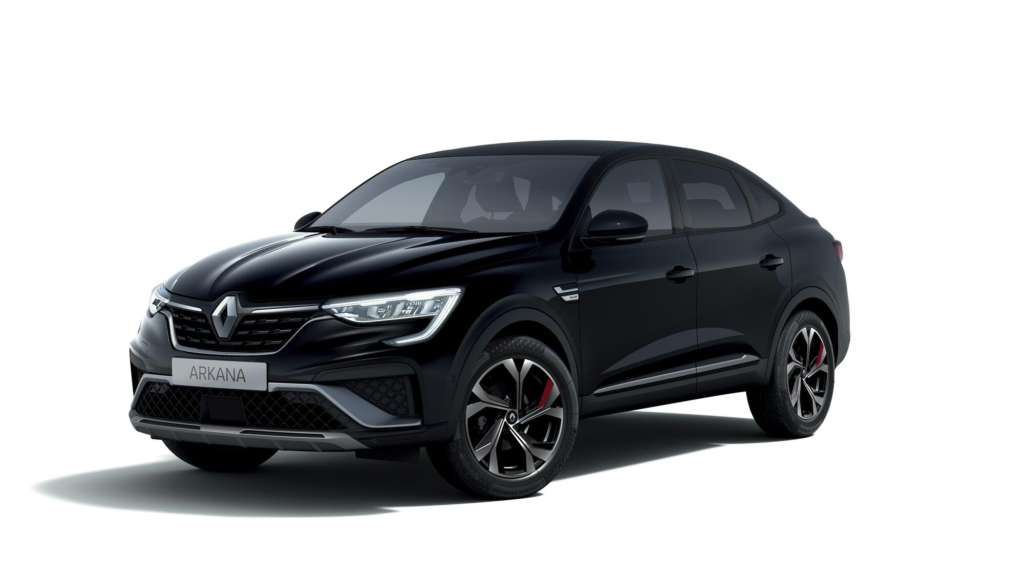
Hybride tot in zijn stijl
Nieuwe Arkana heeft een unieke hybridestijl. Met zijn aanzienlijke bodemvrijheid (200 mm), zijn hoge, atletische gordellijn en zijn gespierde schouders past hij perfect in het SUV-universum. Die indruk wordt nog versterkt door de bodemplaten voor- en achteraan en de wielkastverbreders. De aflopende dak- en ruitlijn, die als een dynamische en gestrekte curve tot aan de achterruit loopt, versterkt zijn dynamische karakter en positioneert zijn lijn ook in het segment van de coupé-SUV’s.

Voorzijde: elegantie en robuustheid
Het radiatorrooster van Nieuwe Arkana, met in het midden een groter Renault-logo, is afgewerkt met een chroomrand, die samen met andere decoratieve inzetstukken een elegante en geraffineerde uitstraling creëert. Daaronder versterkt de erg expressieve voorbumper het dynamische design terwijl de bodemplaat de robuuste look bekrachtigt.

Lichtsignatuur
De ‘full led’-koplampen omvatten de C-vormige lichtsignatuur (C-Shape) die alle Renault-modellen kenmerkt en het elegante en dynamische karakter van Nieuwe Arkana bevestigt. Achteraan wordt de C-vormige lichtsignatuur gecombineerd met een sierlijst die over de volledige breedte van de achterklep loopt. Zo kan Nieuwe Arkana zich onderscheiden door zijn strakke en elegante trekken te benadrukken.

Profiel
Het profiel van Nieuwe Arkana is een van zijn meest opvallende kenmerken. Het maakt hem van bij de eerste aanblik herkenbaar en bevestigt zijn positie van een dynamische SUV die elegantie, robuustheid en sportiviteit verenigt. Hij staat op grote wielen met een diameter van 690 millimeter en heeft een lengte van 4.568 mm, een beperkte hoogte van 1.571 millimeter en een wielbasis van 2.720 millimeter, proporties die bijdragen tot een vloeiende silhouet. Zijn uitstraling wordt nog benadrukt door chroomelementen zoals de sierstrip rond de ruiten, de zijdelingse deurbeschermingen en het sierelement op de voorvleugels.

Kleuren en velgen
Bij zijn lancering zal Nieuwe Arkana worden aangeboden met zeven koetswerkkleuren: Solidewit, Parelwit, Ivoorzwart, Metaalgrijs, Zanzibarblauw, Vlamrood en Valencia-oranje (enkel voor de R.S. Line-uitvoering). Een optioneel zwart dak versterkt het dynamische karakter van de wagen. Klanten krijgen ook de keuze uit vier types van 17- en 18-duimsvelgen.

R.S. LINE-VERSIE

R.S. Line-uitvoering: voor een nog meer uitgesproken sportieve toets

Nieuwe Renault Arkana is verkrijgbaar in een R.S. Line-versie, die door Renault Sport werd ontworpen om in te spelen op de verwachtingen van klanten die een sterke differentiatie wensen in de vorm van een dynamisch design.

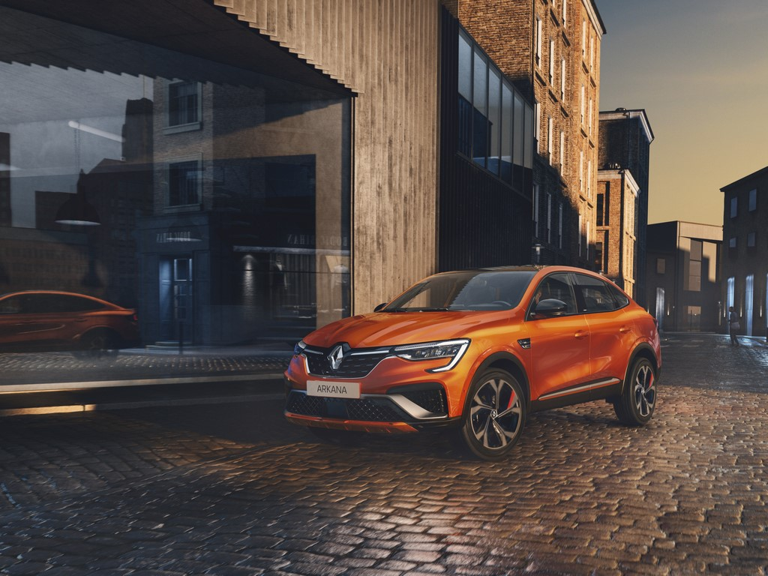

Na Clio, Captur en Nieuwe Mégane meet Nieuwe Arkana zich als vierde Renault-model het nieuwe designlabel R.S. Line aan, dat elegantie aan sportiviteit koppelt. Hij put inspiratie uit het sportieve DNA van Renault Sport en diens iconische Nieuwe Mégane R.S. Zijn nog meer uitgesproken stijl wordt in de verf gezet door de kleur Valencia Oranje, die specifiek is voor deze versie, en door de zwarte sfeer die uitgaat van de zwart gelakte of donkere metalen sierelementen die het koetswerk tooien, waaronder de aerodynamische lamel die afkomstig is uit de Formule 1-wereld. De bumper is specifiek, net als de ‘Silverstone’-velgen met rode accenten. Een R.S. Line-label siert de vleugels en achteraan is deze R.S. Line-versie herkenbaar aan zijn dubbele verchroomde uitlaat en zijn donkerdere metalen bodemplaat, alsook aan de F1-lamel en de ski vooraan.

Een optioneel kleurenpakket kan de stijl van Nieuwe Arkana R.S. Line nog verrijken door de ski’s voor- en achteraan en de beschermlijst onderaan de deuren uit te voeren in koetswerkkleur, in combinatie met een zwart dak en glanzend zwarte spoiler.

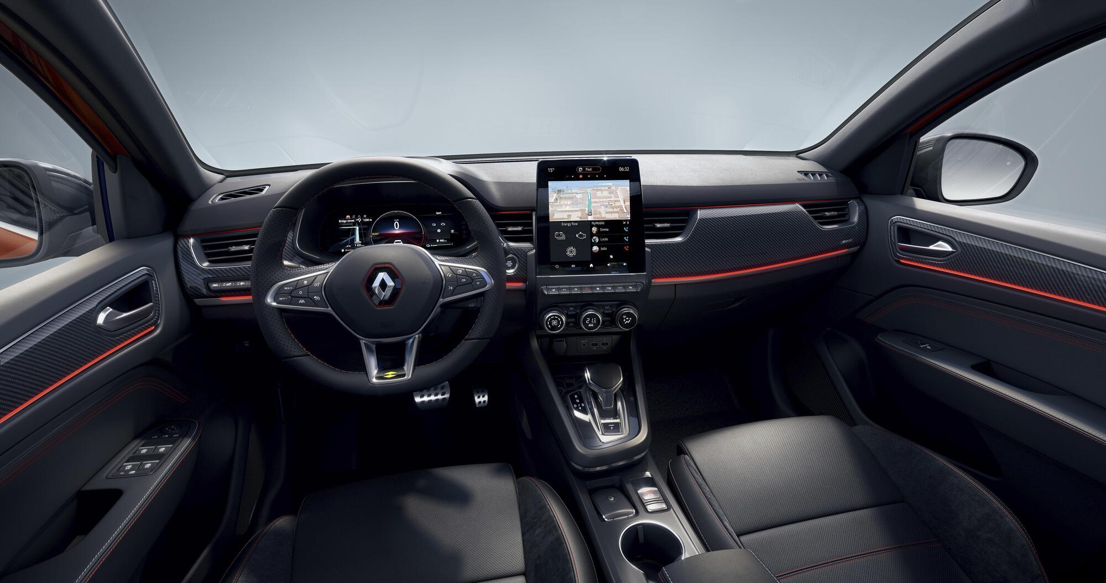

Binnenin is de R.S. Line uitgerust met een specifiek koolstofvezelmotief op het dashboard en de deuren, een rode sierstrip bovenaan het dashboard en een zwarte hemelbekleding. Het stuur in geperforeerd leder en de gemengde zetelbekleding in leder en suédine zijn afgewerkt met elegante en sportieve rode stiknaden, die ook terugkomen op de deurpanelen. Een rode band siert de veiligheidsgordels. De aluminium pedalen, de ‘e-shifter’-versnellingspook (voor de E-TECH Hybrid-versie) en de R.S. Line-labels maken het geheel compleet.

De R.S. Line-uitvoering wordt verkrijgbaar in combinatie met de E-TECH Hybrid-motor van Nieuwe Arkana en de mild hybrid-motoren TCe 140 EDC en TCe 160 EDC (vierde trimester van 2021).

INTERIEURDESIGN

Hoogtechnologische cockpit en compromisloos plaatsaanbod

Met zijn hoogtechnologische interieur en bestuurderspost, die de nadruk leggen op kwaliteit en comfort, en met zijn interieurruimte die niet wordt aangetast door de aflopende daklijn, legt Nieuwe Arkana alle inzittenden in de watten.

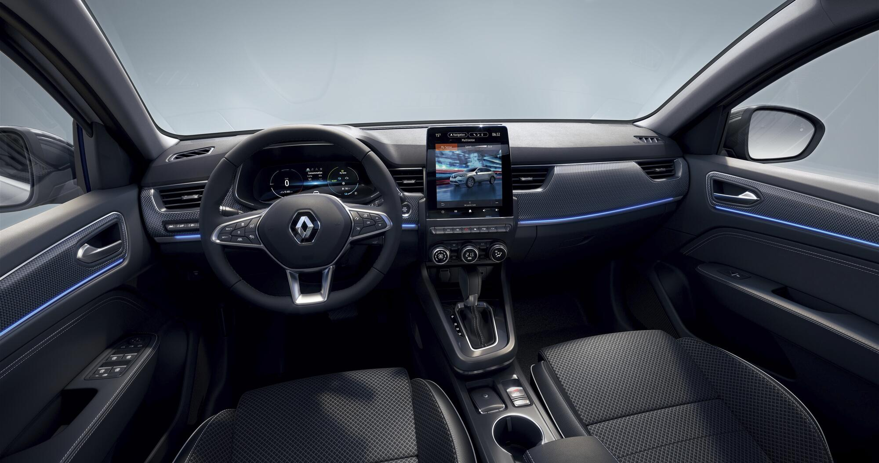

Digitaal dashboard
Nieuwe Arkana beschikt over een digitale dashboardweergave. Het kleurenscherm is naargelang de versie 4,2”, 7” of 10,2” groot en stelt de bestuurder in staat om de rijervaring op bijzonder intuïtieve wijze te personaliseren. Het wordt aangevuld met een centraal scherm van 7” of 9,3”, waardoor Nieuwe Arkana een van de grootste schermoppervlakken in zijn klasse biedt.

Middenconsole
De middenconsole biedt plaats aan een groot geïntegreerd opbergvak met inductielader voor smartphones en zijvakken, zoals een net aan passagierszijde. Ze omvat ook een automatische elektrische parkeerrem met de functie 'Auto hold', die vanaf het Intens-niveau wordt aangeboden. In de hogere uitvoeringen is ze voorzien van een 9,3” groot, verticaal aanraakscherm dat bijdraagt tot de moderne look van het interieur (horizontaal 7”-scherm op de andere uitvoeringen).

Versnellingspook
In de E-TECH Hybrid R.S. Line-versie wordt de versnellingspook van Nieuwe Arkana vervangen door een ‘e-shifter’ (zonder mechanische kabel), net zoals men die in Espace en de topversies van Captur vindt.

Dashboard
Het dashboard van Nieuwe Arkana heeft een elegante architectuur die perfect aansluit bij de koetswerkstijl en die een resoluut moderne ergonomie biedt. Het bovenste deel is bekleed met een zacht aanvoelende, gewatteerde bekleding en elk afwerkingsniveau heeft zijn eigen sierstrip.

Bekledingen
Vanaf het eerste afwerkingsniveau zijn de deurhandgrepen en verluchtingsmonden afgewerkt met chroom, terwijl de versnellingspook in leder is uitgevoerd. Op het tweede niveau is ook het stuur afgewerkt met leder, terwijl het dashboard en de bekerhouders zijn getooid met chroomaccenten. Tot slot is de bovenkant van de deuren voorzien van een schuimbekleding.

Opbergruimtes en connectiviteit
Behalve de inductielader in de middenconsole beschikt Nieuwe Renault Arkana ook over vier USB-aansluitingen (twee vooraan en twee achteraan) om elektronische toestellen aan te sluiten en op te laden. De deurvakken bieden plaats aan een 1,5-literfles.

Comfort
Dankzij de hoge zitting geniet de bestuurder een comfortabele en ergonomische rijomgeving. Naargelang het uitrustingsniveau beschikken de achterpassagiers van hun kant over een brede, wegklapbare centrale armsteun en regelbare verluchtingsmonden in de middenconsole. De automatische airconditioning wordt op alle versies gekoppeld aan een luchtreiniger.

Open dak
Naargelang de versie kan Nieuwe Renault Arkana worden uitgerust met een open dak voor meer licht in het interieur.

Bekledingen
Verscheidene zetelbekledingen verfraaien het interieur van Nieuwe Renault Arkana. Op het eerste afwerkingsniveau zijn de zetels bekleed met stof, terwijl ze op het hoogste niveau zijn afgewerkt met een gemengde bekleding in stof en kunstleder. Leder is als optie verkrijgbaar. De R.S. Line-versie onderscheidt zich door een gemengde zetelbekleding in leder en suédine.

Behoud van de interieurruimte
Nieuwe Arkana kan uitpakken met een interieurruimte die zijn gelijke niet kent bij auto’s met een dergelijk sportief profiel. Dat geldt met name voor de achterste plaatsen, die met een knieruimte van 211 mm de ruimste in hun klasse zijn. Met een lengte van 305 mm is ook de voetruimte toonaangevend in dit segment, net als de hoofdruimte achterin, die 862 mm bedraagt, een uitstekende waarde voor een wagen met coupélijn.

Ruim bemeten koffer
Op het vlak van de bagageruimte kan Nieuwe Renault Arkana een royaal volume van 513 liter voorleggen (480 liter in de E-TECH Hybrid-versie) met bandenreparatiekit. Ook beschikt Nieuwe Renault Arkana over een dubbele vloer, die naar keuze in de lage stand kan worden geplaatst om het laadvolume te maximaliseren, of in de hoge stand om zware voorwerpen gemakkelijker in en uit te laden. In deze configuratie maakt ze het mogelijk om een vlakke vloer te creëren door de rugleuning van de achterbank (2/3-1/3) neer te klappen.

MOTOREN

Een hybride aanbod dat zijn gelijke niet kent in dit segment
Nieuwe Arkana biedt klanten de keuze tussen de E-TECH Hybrid-motor van 145 pk en de performante TCe 140- en 160-motoren in hun mild hybrid-versie met 12V-batterij voor nog meer efficiëntie, reactiviteit en rijplezier.

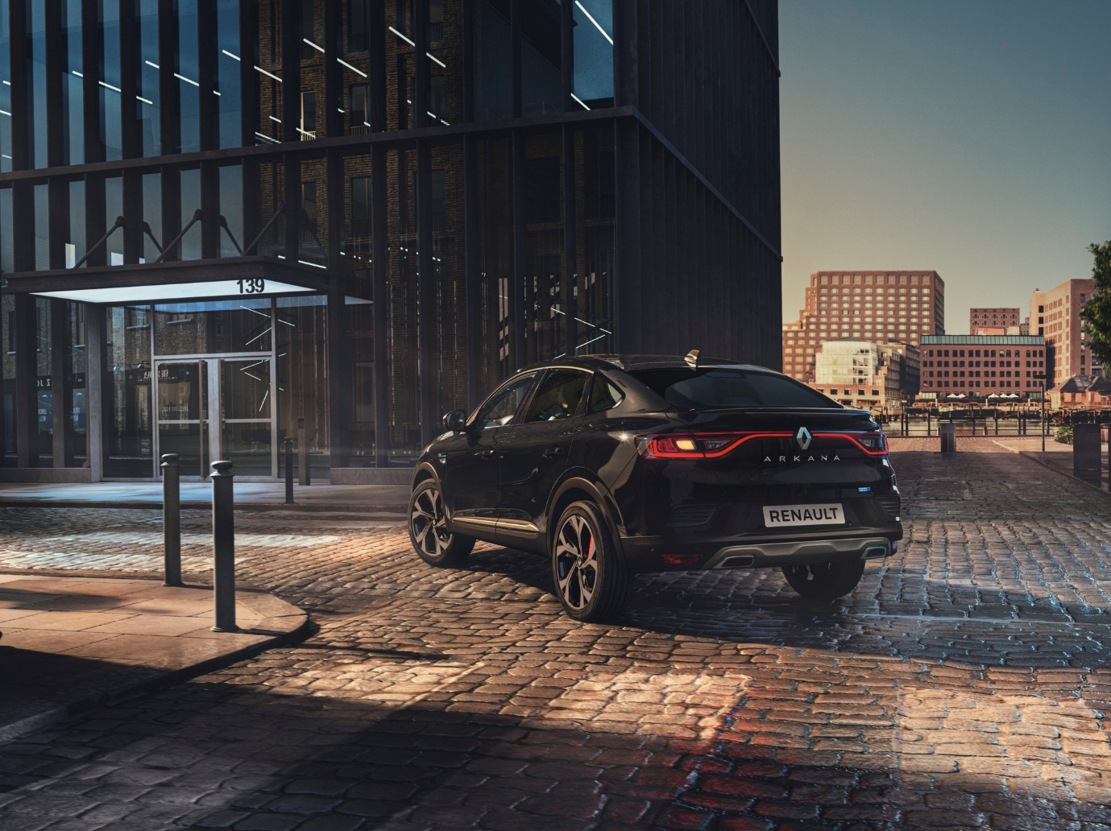

E-TECH Hybrid 145, het ontstaan van elektrisch rijden
Na Clio, Captur en Nieuwe Mégane zet Renault de verspreiding van zijn innovatieve E-TECH-hybridetechnologie voort met Nieuwe Arkana. Zijn ‘full hybrid’-motor is identiek aan die van Clio E-TECH Hybrid.
De hybridetechnologie steunt op een revolutionaire oplossing, waarvoor meer dan 150 patenten werden aangevraagd, en plukt de vruchten van Renaults Formule 1-expertise op het vlak van energierecuperatie en -regeneratie. De E-TECH Hybrid-motor steunt op een zogeheten ‘serieel-parallelle’ hybridearchitectuur. De voordelen zijn legio: hij biedt een maximaal aantal werkingscombinaties voor de verbrandingsmotor en elektromotor en dringt de CO₂-uitstoot tijdens het gebruik maximaal terug.

De E-TECH Hybrid-motor van 145 pk is opgebouwd rond een 1.6-viercilinder-benzinemotor van de nieuwste generatie, afkomstig van de Alliantie. Die laatste werd aangepast aan de hybridetechnologie en beschikt over een roetfilter om zijn vervuilende uitstoot te beperken. Hij levert een vermogen van 69 kW (95 pk) en wordt bijgestaan door twee elektromotoren: de ‘e-motor’ (36 kW) en een hoogspanningsstarter van het type HSG (High-Voltage Starter Generator) van 15 kW.

Ze worden samen aangestuurd door een innovatieve multimodeversnellingsbak met klauwkoppelingen zonder koppelingspedaal, die het aandrijfgeheel vervolledigt. De revolutionaire architectuur met elektromotoren en een versnellingsbak met klauwkoppelingen staat borg voor optimale, vloeiende schakelovergangen. Deze architectuur is de vrucht van Renaults ervaring in de Formule 1 en biedt een hoger energierendement.
Met zijn lithium-ionbatterij van 1,2 kWh (230 V) in de koffer garandeert deze E-TECH Hybrid-motor een aanzienlijke daling van het brandstofverbruik en de CO₂-uitstoot. Zo kan men in de stad tot 80% van de tijd zuiver elektrisch rijden, waardoor het verbruik in de stad zo’n 40% lager ligt dan bij een klassieke verbrandingsmotor. Over de gemengde cyclus heeft Nieuwe Arkana E-TECH Hybrid een verbruik van 4,9 l/100 km en een CO₂-uitstoot van 111 g/km (WLTP-cijfers).

Net als bij een elektrische wagen recupereert de batterij energie tijdens het vertragen en remmen. Ook kan de bestuurder de batterij via de verbrandingsmotor opladen door, wanneer de motor aan zijn optimale toerental draait, gebruik te maken van het overtollige thermische vermogen dat niet wordt gebruikt om de auto te laten rijden. Deze technologie zorgt voor meer stilte en bedrijfscomfort en beperkt tegelijk de energieverliezen.
In de zuiver elektrische modus haalt Nieuwe Arkana E-TECH Hybrid een snelheid tot 75 km/u.

Deze E-TECH Hybrid-motor met 145 pk wordt verkrijgbaar op alle uitvoeringen van Nieuwe Arkana, met inbegrip van de R.S. Line-uitvoering. Dankzij dit gecombineerde aanbod kan de bestuurder genieten van een dynamische en gespierde stijl en van technologie die hem een maximale efficiëntie en veelzijdigheid garandeert.

Mild hybrid-motoren TCe 140 EDC en TCe 160 EDC: zuinigheid, soepelheid en rijplezier
Alle uitvoeringen van Nieuwe Arkana worden ook verkrijgbaar met een mild hybrid-motor, opgebouwd rond de rechtstreeks ingespoten 1.3 TCe-viercilinder-turbomotor. Om het mild hybrid-geheel te verkrijgen, wordt deze motor aangevuld met een alternator/startmotor, gekoppeld aan een lithium-ionbatterij van 12 V onder de passagierszetel.

Deze zuinige en performante mild hybrid-benzinemotor garandeert een tastbaar rijplezier en voldoet aan de hoogste eisen op het vlak van betrouwbaarheid en duurzaamheid. In combinatie met de automatische EDC-transmissie met dubbele koppeling en zeven verhoudingen wordt hij verkrijgbaar in twee versies van 140 pk (bij de lancering) en 160 pk (enkel in de R.S. Line-uitvoering, verkrijgbaar vanaf het vierde kwartaal van 2021).

De mild hybrid-technologie met 12V-batterij van Nieuwe Arkana optimaliseert het stop-startsysteem en verzekert de energierecuperatie tijdens het vertragen. Ook kan ze de verbrandingsmotor uitschakelen tijdens het remmen. De alternator/startmotor en de batterij staan de motor ook bij in de meest energie-intensieve fasen, bij het starten of accelereren. Het mild hybrid-systeem verlaagt het brandstofverbruik met maximaal 8% en de CO₂-uitstoot met maximaal 8,5% en verzekert tegelijk een soepelere herstart en een hoger rijcomfort.

Deze 1.3 TCe mild hybrid-benzinemotor beschikt tevens over een benzineroetfilter die het fijnstof uit de uitlaatgassen filtert en opslaat in een structuur met celvormige microporiën, die met regelmatige intervallen wordt geregenereerd.

De TCe 140 mild hybrid-motor geeft Nieuwe Arkana een koppel van 260 Nm, dat beschikbaar is tussen 1.750 en 3.500 t/min. Dat is 10 pk en 20 Nm meer dan bij de oude 1.3 TCe 130 motor. Zo biedt Nieuwe Arkana een briljante mix van zuinigheid, soepelheid en rijplezier, voor een gemengd verbruik van 5,8 l/100 km en een CO₂-uitstoot van 131 g/km (WLTP-cijfers).
Wie meer dynamisme wenst, zal Nieuwe Arkana 1.3 TCe mild hybrid ook kunnen bestellen in een versie van 160 pk. Deze variant toont zich aangenaam alert en biedt heel wat rijplezier terwijl hij zijn verbruiks- en emissiecijfers onder controle houdt. Deze versie komt in het vierde kwartaal van dit jaar op de markt.

AAN HET STUUR VAN NIEUWE ARKANA

Een rijkere rijervaring
Nieuwe Arkana rust op het modulaire CMF-B-platform, ontwikkeld door de Alliantie. Deze basis, die alom wordt geprezen om haar efficiëntie en rijplezier, stelt Nieuwe Arkana in staat om zijn bestuurder een efficiënt weggedrag en een uitzonderlijk comfort te bieden.

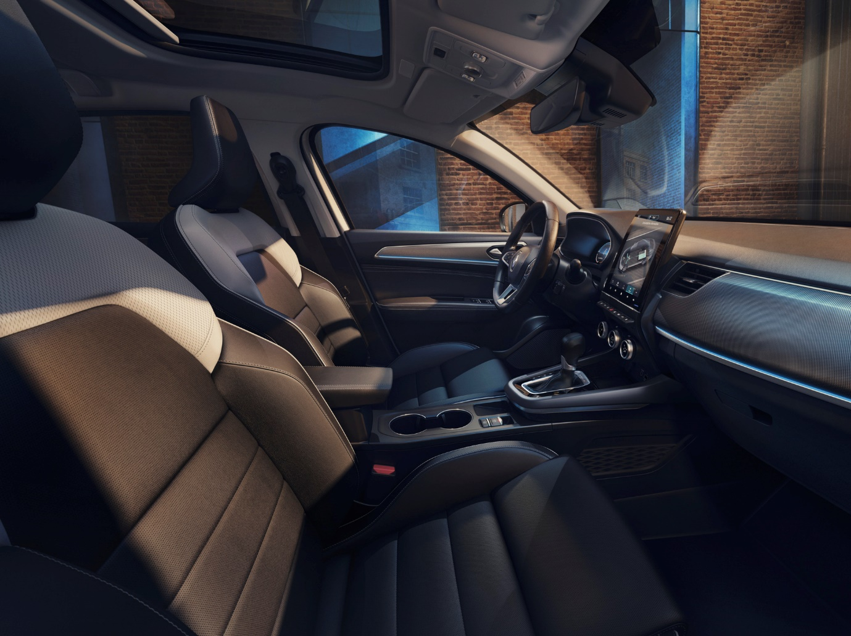

Nieuwe Arkana gebruikt het CMF-B-platform, dat hem erg veelzijdig maakt. En met zijn E-TECH Hybrid 145-motor voelt hij zich overal in zijn sas, zowel in de stad, waar zachtheid voorrang moet krijgen, als op andere wegtypes, waar het rijplezier een zekere dynamiek vereist.

Het geruststellende rijgedrag van Nieuwe Arkana wordt ondersteund door een goed geleide achtertrein die de stabiliteit in snel genomen bochten verzekert. De zijdelingse bewegingen blijven beperkt, al wordt het comfort op de slechtste wegen verbeterd door een geoptimaliseerde afstelling van de schokdempers. De efficiëntie van het chassis wordt nog versterkt door een nauwkeurige en directe stuurinrichting. Ook het vermelden waard is de wendbaarheid van de wagen, die werd verkregen door de ontdubbeling van het stuurwiel rond het middelpunt met 10% te verminderen en de draaicirkel te verkleinen (11,2 meter tussen stoepranden).

Zachtheid, dynamisme en efficiëntie
In zijn E-TECH Hybrid-versie met 145 pk biedt Nieuwe Arkana een ongeziene rijervaring, die steunt op de intelligentie van het systeem en het geoptimaliseerde energiebeheer in de meest uiteenlopende omstandigheden.

De bestuurder plukt de vruchten van een bijzonder zachte rijervaring, want het starten gebeurt in alle omstandigheden zuiver elektrisch. Aangezien de versnellingsbak geen koppeling nodig heeft, moet de verbrandingsmotor niet worden aangesproken. Dat biedt twee voordelen: het koppel is onmiddellijk beschikbaar, wat een erg alerte start verzekert, en de CO₂-uitstoot blijft beperkt.

Onderweg wordt de samenwerking tussen beide motoren geregeld op basis van het vermogen dat de bestuurder vraagt en de permanente berekening van het optimale rendement. Dit komt de prestaties en het verbruik ten goede.

De bestuurder hoeft zich niet bezig te houden met parameters. Dat doet de E-TECH Hybrid-technologie automatisch, zonder dat men het ziet. De technologie past zich aan elk parcours en elk gebruik aan om een maximale veelzijdigheid te waarborgen. Hij is geschikt voor iedereen die efficiënter wil rijden dankzij de elektrische ondersteuning, maar ook voor veelrijders, die in het verleden vooral dieselwagens kozen maar nu op zoek zijn naar een lager verbruik zonder hun gewoonten te moeten veranderen.

Met de MULTI-SENSE-instellingen kan de bestuurder een specifieke rijmodus kiezen: My Sense voor dagelijks gebruik, Eco voor nog een nog lager verbruik en Sport om het vermogen van alle motoren te cumuleren.

De realtime weergave van het gekozen gedrag wordt op het dashboard en in het multimediasysteem duidelijk gemaakt door de animatie van het stroomdiagram dat de rijrichting en de aard van de gebruikte energie aangeeft (elektrisch, mechanisch, gecombineerd). De ‘powermeter’ op het dashboard toont het vermogen dat gevraagd wordt bij het accelereren en geeft ook de regeneratieve fasen (gas loslaten, remmen) weer. Tot slot geeft de laadmeter van de batterij rechts op het dashboard de hoeveelheid beschikbare elektrische energie in real time aan, evenals de verbruiksdynamiek in functie van de vraag naar vermogen en/of het wegprofiel.

RIJDEN EN VEILIGHEID

Een compleet gamma rijhulpsystemen voor meer comfort en veiligheid
Nieuwe Arkana krijgt rijhulpsystemen van de jongste generatie, waaronder de Snelweg- en verkeersassistent voor een veiliger en serener rijgedrag. Deze geavanceerde rijhulpsystemen (kortweg ADAS) zijn opgesplitst in drie families: Rijden, Parkeren en Veiligheid. Ze worden verenigd onder de noemer Renault EASY DRIVE.

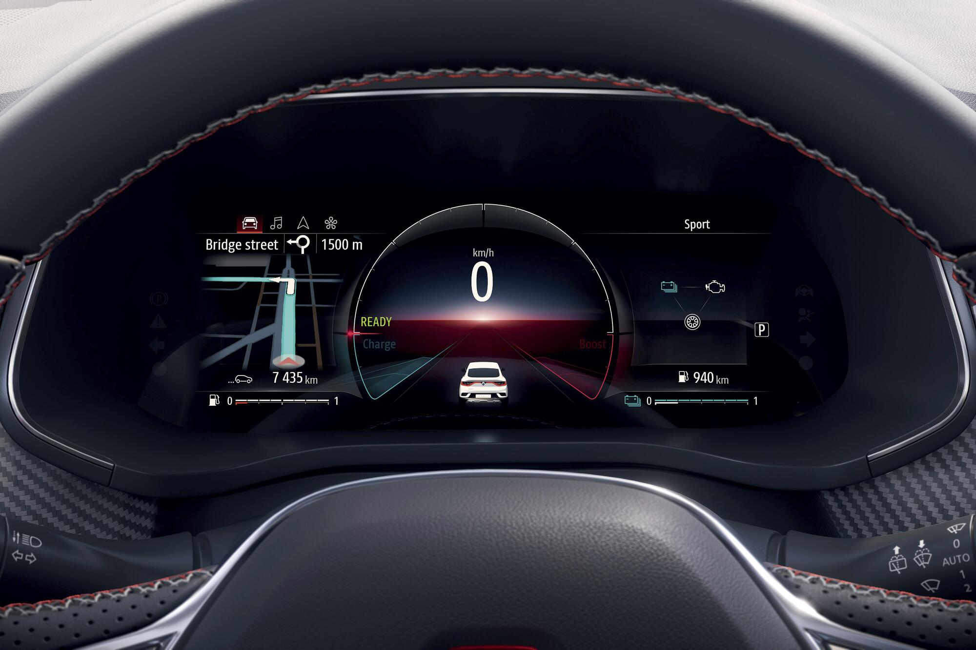

Rijgedrag
Snelweg- en verkeersassistent
De Snelweg- en verkeersassistent combineert een adaptieve snelheidsregelaar (met Stop & Go) met een centreerfunctie die de auto zelfs in bochten in het midden van zijn rijstrook houdt (binnen de grenzen van het systeem). Hij regelt de snelheid van de wagen tussen 0 en 160 km/u en houdt een veilige afstand aan ten opzichte van voorliggers. Bovendien houdt hij de wagen in het midden van zijn rijstrook. Dit systeem komt het meest tot zijn recht in druk verkeer en stelt Nieuwe Arkana in staat om automatisch te stoppen en binnen 3 seconden weer te vertrekken zonder dat de bestuurder iets hoeft te doen.
De Snelweg- en verkeersassistent is een autonoom systeem van niveau 2, dat het rijcomfort naar een merkbaar hoger niveau tilt. Toch dient de bestuurder steeds zijn handen op het stuur en zijn blik op de weg houden.

Adaptieve snelheidsregelaar (met Stop & Go)
Naargelang de versie is een adaptieve snelheidsregelaar standaard of als optie verkrijgbaar. Deze functie is actief bij snelheden van 0 tot 170 km/u en bewaart automatisch een minimale veiligheidsafstand tot voorliggers. In files kan het systeem de wagen wanneer nodig volledig en in alle veiligheid tot stilstand brengen en weer laten vertrekken wanneer het verkeer binnen 3 seconden weer op gang komt. Als de auto langer dan 3 seconden stilstaat, dient de bestuurder een impuls te geven door een toets op het stuur in te drukken of het gaspedaal in te trappen.

Automatische omschakeling tussen dim- en grootlichten
Met behulp van de frontcamera schakelt dit systeem naargelang de lichtinval en het verkeer automatisch over tussen groot- en dimlichten. Zo worden nachtelijke ritten een stuk eenvoudiger, ook in omstandigheden met een heel beperkte lichtinval.

Veiligheid
Actief remhulpsysteem
Het actieve remhulpsysteem met detectie van voetgangers en fietsers maximaliseert de veiligheid door de bestuurder te waarschuwen voor gevaarlijke situaties en door de wagen automatisch af te remmen wanneer hij niet reageert. Het systeem werkt zowel overdag als ‘s nachts.

Dodehoekwaarschuwing
Dankzij een nieuwe radartechnologie detecteert dit systeem nauwkeurig en in alle weersomstandigheden elk voertuig naast of achter de wagen dat buiten het gezichtsveld van de bestuurder valt. Wanneer de bestuurder van rijstrook wilt veranderen, waarschuwt het systeem hem voor een mogelijke aanrijding. Ook wanneer een ander voertuig met hoge snelheid inhaalt, kan het de bestuurder waarschuwen.

Verkeersbordherkenning met snelheidsalarm
Dit systeem gebruikt de frontcamera om de bestuurder automatisch te waarschuwen voor snelheidsbeperkingen en stelt hem voor om zijn snelheid aan te passen.

Rijstrookwaarschuwing en -assistent
Dit dubbele systeem werkt op grote wegen bij snelheden vanaf 70 km/u. Het waarschuwt de bestuurder en corrigeert het traject wanneer de wagen de wegmarkering dreigt te overschrijden zonder dat de richtingaanwijzers worden gebruikt.

Parkeren
360°-camera (later beschikbaar)
De achteruitrijcamera kan worden aangevuld met een systeem van vier camera’s die een bovenaanzicht van de auto creëren om in een enkel beeld alle obstakels rondom de auto weer te geven. Deze gebruiksvriendelijke 360°-camera wordt automatisch geactiveerd zodra de achteruitversnelling wordt ingeschakeld. Het systeem geeft twee beelden weer: het voor- of achteraanzicht naargelang de ingeschakelde versnelling en daarnaast een 360°-beeld of een zoom op de passagierszijde.

Actieve detectie van dwarsverkeer achter de wagen (Rear Cross Traffic)
Dit rijhulpsysteem gebruikt radarsensoren om de bestuurder te waarschuwen voor eventueel dwarsverkeer achter zijn auto wanneer hij achteruit uit een parkeerplaats rijdt.

Parkeerhulpsysteem vooraan, achteraan en opzij
Twaalf ultrasone sensoren ondersteunen de bestuurders tijdens parkeermanoeuvres en waarschuwen hem voor obstakels of voorwerpen.

Easy Park Assist
Easy Park Assist (parkeerhulpsysteem voor parallel, haaks en schuin parkeren) vereenvoudigt alle manoeuvres, en dat bij het in- en uitrijden van de plaats. De sensoren beheren de rijrichting terwijl de bestuurder enkel nog de pedalen en de versnellingsbak moet bedienen.

CONNECTIVITEIT

Een geconnecteerde en gepersonaliseerde rijervaring
Permanente connectiviteit, uitgebreide services, een steeds up-to-date systeem en cartografie, gepersonaliseerde instellingen ... De technologieën van Nieuwe Arkana stellen hem in staat om een onvergetelijke rijervaring aan te bieden.

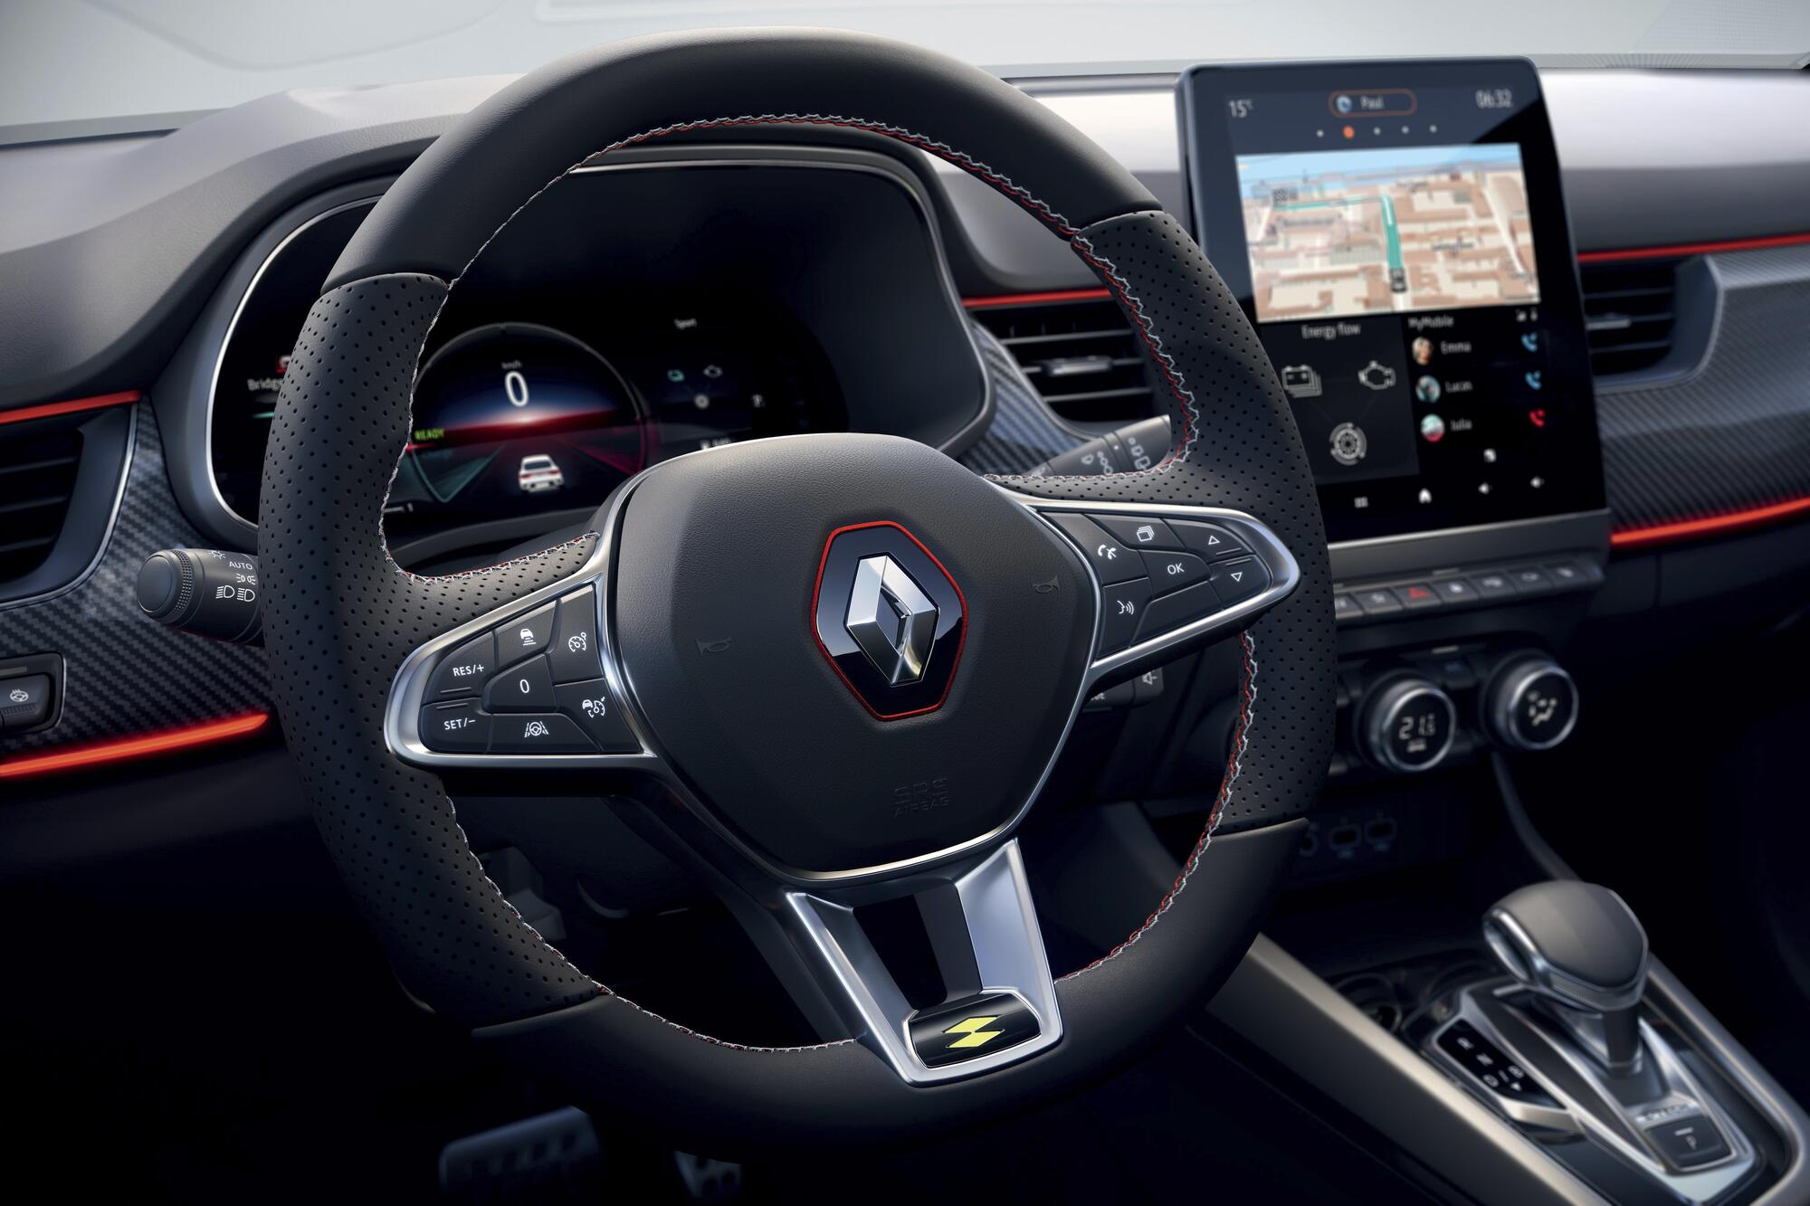

Renault EASY LINK: een ergonomisch multimediasysteem als hart van een geconnecteerd ecosysteem
Met het ecosysteem Renault EASY CONNECT beschikt Nieuwe Arkana over een geconnecteerd universum dat tal van diensten verenigt die toegankelijk zijn via de mobiele app MY Renault en het nieuwe multimediasysteem Renault EASY LINK. Dat beschikt over een permanente 4G-verbinding en uitgebreide services dankzij partners zoals Google (opzoeking van adressen) en TomTom (verkeersinformatie en gevarenzones). Van het beheer van de wagen op afstand en realtime verkeersinformatie tot navigatie van deur tot deur met versturen van routes naar de wagen, lokalisatie van de wagen en binnenkort ook deurbediening vanop afstand: het systeem laat gebruikers via hun smartphone genieten van een unieke geconnecteerde ervaring in en buiten de wagen. Dankzij de 'Over The Air'-technologie worden het multimediasysteem Renault EASY LINK en de geïntegreerde kaarten automatisch en regelmatig bijgewerkt.

Het multimediasysteem Renault EASY LINK wordt aangeboden in drie configuraties, die stuk voor stuk compatibel zijn met Apple CarPlay:
- Met 7”-scherm
- Met 7"-scherm en geïntegreerd navigatiesysteem
- Met 9,3"-scherm en geïntegreerd navigatiesysteem

De interface van het multimediasysteem Renault EASY LINK toont zich ergonomisch en functioneel: hij is geïnspireerd op de stijlcodes en bedieningsmogelijkheden van smartphones. Zo kan elke gebruiker een profiel aanmaken en bepaalde schermen personaliseren met widgets om sneller toegang te krijgen tot zijn favoriete functies.

MULTI-SENSE, de gepersonaliseerde Nieuwe Renault Arkana-ervaring
Met de Renault MULTI-SENSE-technologie kan de bestuurder de rijervaring afstemmen op zijn humeur. De MULTI-SENSE-instellingen, die inwerken op de motorsturing, de stuurbekrachtiging, de lichtsfeer en de configuratie van het digitale scherm dat de wijzerplaten vervangt, verenigen als het ware verschillende voertuigen in één, met keuze uit drie beschikbare modi:
- Eco, om het brandstofverbruik en de CO₂-uitstoot te verlagen
- Sport, voor meer rijplezier, wendbaarheid en reactiviteit
- MySense (standaardmodus) voor een tot in de puntjes gepersonaliseerde ervaring

De afstelling van het MULTI-SENSE-systeem is heel eenvoudig toegankelijk via de interface van het nieuwe multimediasysteem Renault EASY LINK of een sneltoets onder het centrale scherm. Eén druk volstaat om het MULTI-SENSE-venster te openen en de voorkeuren te wijzigen, met onder meer keuze uit acht lichtsferen.
Naargelang de gekozen modus kan de bestuurder een personaliseerbare widget op het dashboard plaatsen om bijvoorbeeld het verbruik weer te geven in de ECO-modus of de vermogens- en koppelwaarden in de Sport-modus.

